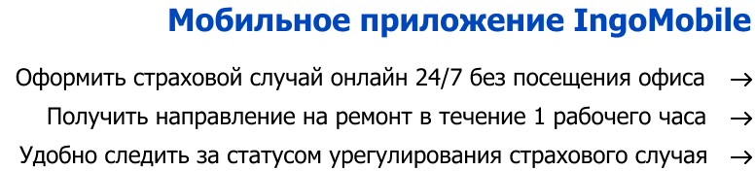

Заявление

Прошу аннулировать обращение по страховому случаю от |  |  |  |  |  | (дата),
заявленному по полису № |  |  | , в связи с
Повреждения транспортного средства рег. номер |  |  |  |  | будут устранены
самостоятельно/ в рамках урегулирования другого страхового случая |  |  |  |  |  |  | (дата).
(нужное подчеркнуть)

Дата |  | Подпись |  | ФИО

